Форма № Н-6.01

**НАЦІОНАЛЬНИЙ ТЕХНІЧНИЙ УНІВЕРСИТЕТ УКРАЇНИ "КИЇВСЬКИЙ ПОЛІТЕХНІЧНИЙ ІНСТИТУТ імені ІГОРЯ СІКОРСЬКОГО"»**

автоматизації управління електротехнічними комплексами

(повна назва кафедри, циклової комісії)

**КУРСОВИЙ ПРОЕКТ**

**(КУРСОВА РОБОТА)**

з курсу: Інжинірінг електромехатронних систем

(назва дисципліни)

на тему:**Інжиніринг електромехатронних систем промислової теплиці**

Студента (ки) 3 курсу ОА-71 групи

Спеціальності 141 Електроенергетика, електротехніка та електромеханіка

Спеціалізації Інжиніринг автоматизованих електротехнічних комплексів

Колос Т.С.

(прізвище та ініціали)

Керівник ст. викл. Прядко С.Л.

(посада, вчене звання, науковий ступінь, прізвище та ініціали)

Національна оцінка ________________

Кількість балів: __________Оцінка: ECTS _____

Члени комісії ________________ _________________________________________________

(підпис) (вчене звання, науковий ступінь, прізвище та ініціали)

________________ __________________________________________________

(підпис) (вчене звання, науковий ступінь, прізвище та ініціали)

________________ __________________________________________________

(підпис) (вчене звання, науковий ступінь, прізвище та ініціали

Київ- 2020рік

Пояснювальна записка

Вим

Арк..

№ докум.

Підпис

Дата

Аркуш

**2410. ОА-71 03 ПЗ**

Розроб.

*Колос Т.С.*

Перевір.

Прядко .С.Л.

Реценз.

Н. Контр.

*Смоляр В.Г.*

Затвер.

Літ

Аркушів

КПІ ім. Ігоря Сікорського

Зміст

Розділ 1 4

Обмежені системи вирощування 4

Метод грядок 6

Високі насипні грядки 6

Високі грядки-короба 7

Поглиблені грядки 8

Гідропоніка 10

Розділ 2 13

Опис та можливості системи 13

Опис 13

Програмні фішки: 13

Застосування та можливості 14

Опис режимів та налаштувань 16

Розділ 3 21

Датчики 21

Датчик освітлення 21

Датчик темератури навколишнього середовища 22

Датчик вологості грунту 24

Датчик температуратури грунту 25

Обладнання 26

Помпа поливу 26

Світлодіодні стрічки 28

Нагрівач грунту 29

# Розділ 1

## Обмежені системи вирощування

Малюнок 1 Рослина в горщику

Вирощування рослин в горщиках – це досить новий метод, який все частіше використовують фермери. Його основні переваги полягають в відсутності контакту рослини із землею, і, як наслідок, вона не боліє, не страждає від шкідників та показує високу урожайність. Ще одним плюсом такої культивації є те, що стиглі плоди можна збирати в чистому вигляді, так як вони не прибиваються дощовими краплями.

Горщики часто встановлюють ярусами, що заощадить простір і допоможе збільшити обсяг посадок. Також, можна використовувати і підвісні ємності, для більшої економії місця. Для такого вирощування вирощування рослин, потрібне дотримання певних пунктів:

• Вибір рослини. Далеко не кожну рослину можна вирощувати в горщику, або іншій ємності, через особливості її будови та вимог до оточення.

• Вибір сорту. Необхідно правильно вибрати сорт рослини, так як не кожен для цих цілей підходить. З деяких сортів можна збирати урожай двічі на рік.

• Підібрати горщик. Рослини висаджують в горщики, обсяг яких не менше одного літра, але краще використовувати двох або трьох літрові ємності. Якщо рослина дає пагони, діаметр горщика - не менше 45 сантиметрів. Зручним варіантом буде використання пластикових ємностей. Вони добре тримають вологу і легкі за вагою. У разі несприятливої ​​погоди, горщики можна занести в приміщення або перемістити на інше місце.

• Створити дренаж. У горщиках потрібно отвір і слід насипати дренажний шар - невеликі камінчики, діаметром не більше 4 міліметрів (галька, керамзит). На 2/3 ємності заповнюються грунтом (можна купити в спеціалізованих магазинах або використовувати грунт з власної ділянки, заготовлений восени).

В один горщик або контейнер, в залежності від розміру, висаджують не більше трьох саджанців. При цьому відстань між ними не повинно бути менше 20 сантиметрів. Добрива потрібно вносити щотижня, або один раз на два тижні. Рекомендується використовувати органічні або комплексні добрива, так як вони містять спеціальні речовини, що стимулюють ріст рослин. Особливо підгодівля необхідна в період цвітіння і дозрівання.

У горщиках потрібно постійно підтримувати необхідну вологість, для хорошого формування ягід. Так як в ємностях грунт висихає швидше, ніж на грядках, поливати потрібно часто і не допускати пересихання, але волога не повинна і застоюватися. Дистанційні вусики, можна висадити в інші ємності. На наступний рік рослини в горщику потрібно розділити, щоб їм не було дуже тісно.

## Метод грядок

У сучасному городництві прийнято використовувати кілька типів грядок. Мета їх облаштування, з одного боку, створення оптимальних умов для рослин, а значить, отримання від них максимальної віддачі. А з іншого - зменшення обсягу робіт, полегшення праці дачника. Тип правильної грядки багато що вирішує при вирощуванні овочів і зелені. Грамотно підійшовши до її вибору та облаштування, можна зберегти грунтову вологу, підвищити температуру ґрунту або, навпаки, попередити її перегрів в літній час. Навіть з бур'янами боротися легше на правильно облаштованих грядках. Їх є декілька типів.

### Високі насипні грядки

На відміну від стандартних грядок, які знаходяться на одному рівні з городом, високі насипні грядки підносяться щодо рівня грунту. За рахунок цього вони швидше прогріваються. Тому високі грядки ефективні в прохолодних регіонах, особливо для вирощування теплолюбних культур.

Такі грядки добре споруджувати в районах з високим рівнем грунтових вод, на низинних і схильних до підтоплення ділянках. Будь-які підняті над рівнем грунту грядки дуже добре використовувати для вирощування культур, чутливих до захворювань або кореневих гнилей - огірків, цибулі, часнику.

Найпростіший спосіб облаштування високою грядки - насипний. Її можна зробити за допомогою привізного грунту. Для цього достатньо розмітити грядку кілочками і насипати землю. Якщо земля щільна, важка, то спочатку потрібно влаштувати дренажний шар - покласти товсті гілки, грубі стебла, пеньки. А потім насипати родючий грунт. Цей спосіб облаштування вимагає матеріальних витрат на придбання грунту.

Другий спосіб економічно доступніше, але більш трудомісткий. Для облаштування грядки потрібно буде підняти частину грунту з доріжок на грядку. Таким чином, грядка стане вище. Якщо грунт важкий, то обов'язково потрібно зробити дренажний шар. Якщо є можливість, в нижній шар грядки можна закласти компост, дерен, перевернутий вниз травою, опале листя, рослинні залишки. Таким чином можна частково вирішити питання браку грунту.

Плюси високих насипних грядок

Високі грядки мають ряд переваг, перед традиційними:

* Швидше прогріваються навесні, значить, посадки на таких грядках можна починати раніше;
* Протягом сезону температура ґрунту в них вище, тому можна висаджувати більш теплолюбні культури на дачі;
* Ці грядки універсальні за рахунок того, що вони облаштовуються досить швидко, на них можна посадити будь-яку культуру. Мабуть, тільки влаголюбивая капуста, яка погано розвивається в жарких умовах, буде неважливо відчувати себе на високій грядці;
* На низинних ділянках, в умовах регулярного підтоплення, ці грядки будуть ідеальні для вирощування рослин. За принципом високої грядки закладається, так звана, «подушка» для вирощування плодових дерев в умовах високого рівня ґрунтових вод;
* Високі грядки дозволяють вирощувати овочі на ділянках з низькою родючістю, правда, для цього доведеться витратитися на покупний грунт.

Мінуси високих насипних грядок

* Високі грядки, крім достоїнств, мають і свої мінуси. У деяких випадках вони настільки істотні, що краще відмовитися від затії ще на етапі планування.
* Найбільша проблема при облаштуванні грядок, це - де для них взяти грунт? Привізною - дорого, якщо використовувати землю з доріжок, то грядки вийдуть не дуже високими.
* Ще один мінус подібної грядки - це її перегрів і пересихання грунту в жарку погоду влітку. Щоб цього уникнути - не потрібно робити дуже високі грядки. Оптимальна її висота - 20-30 см. Вирішити питання з перегрівом і пересиханням грунту можна за допомогою мульчування. Де взяти мульчу - окреме питання.
* На високих грядках без бордюру під час дощу або поливу вода скочується, а грунт розмивається.

### Високі грядки-короба

Багатьох з цих недоліків позбавлена ​​вдосконалений різновид високих грядок - грядка-короб. Це висока грядка, огороджена будь-яким матеріалом.

Процес створення грядки-короба досить простий, головне - запастися необхідними матеріалами. На розміченому під грядку місці збирають короб висотою від 15 до 70 см. Для виготовлення короба можна використовувати дошки, колоди, шифер, цегла.

Від мишей на дно короба кладуть дрібну сітку. Потім йде шар органіки: гілки, бадилля, листя, перегній. А зверху засипається родючий шар землі - і грядка готова.

Плюси високою грядки-короба

* Грядки-короба навесні значно краще прогріваються сонцем. Це означає, що сезон посадки можна починати набагато раніше. Крім того, в них простіше закріпити дуги і натягнути покривний матеріал.
* На грядках, влаштованих за допомогою матеріалів, які не так сильно прогріваються на сонці (дерево, цегла, шифер), волога зберігається краще, значить, можна буде рідше поливати.
* «Борти» грядки захищають грунт від розмивання. Огорожа грядки чітко її обмежує, завдяки чому багаторічні бур'яни не можуть потрапити на грядку.
* Високі грядки-короба на дачі дуже зручні в роботі: щоб садити, полоти, треба менше, ніж на традиційній грядці, нахилятися. Відпадає необхідність в перекопуванні, землю досить рихлити.

Мінуси високою грядки-короба

* Найголовніша проблема, яка зупиняє дачників - необхідність придбання матеріалів для облаштування грядки. А також відсутність можливості і навичок спорудити основу конструкції.
* Завжди треба враховувати, що в сильну спеку грядки можуть перегріватися. Вихід-мульчування грунту і правильний вибір матеріалу. За відгуками досвідчених садівників, найкраще рослини відчувають себе в грядках, облаштованих деревиною.
* У високих грядках взимку може сильно промерзати грунт, тому вони підходять більше для однорічних рослин. Таку грядку потрібно на зиму замульчувати і, по можливості, накидати сніг. Навіть якщо в ній немає рослин, можуть загинути корисні мікроорганізми, що знаходяться в грунті.

### Поглиблені грядки

Такі грядки ще називаються низькими або утопленими. Назва говорить сама за себе. Основна функція «низьких» грядок - порятунок грунту від перегріву і утримання вологи. Тому вони підходять для регіонів з жарким, спекотний клімат, де дуже часто бувають посухи, особливо для ділянок з піщаним або малородючої грунтом, яка постійно пересихає. Облаштування подібних грядок вимагає фізичних зусиль, тому їх, як правило, готують з осені, коли спадає спека.

До вибору місця потрібно підійти відповідально, навіть в самому посушливому регіоні можуть періодично відбуватися природні катаклізми. Тому грядку не варто влаштовувати в низинних місцях ділянки, де може іноді бути надлишок води.

Для облаштування потрібно на обраному ділянці викопати траншею потрібної довжини. Ширина такої грядки буде залежати від того, чи будуть викладені стінки грядки. Якщо стінки будуть, то до бажаної ширині грядки потрібно додати товщину матеріалу.

Як матеріал для огорожі можна використовувати цеглу, камінь, шлакоблоки, дерев'яні дошки і т.д.

Далі грядка облаштовується в залежності від характеристик грунту:

Для того щоб не застоювалася вода, на важких грунтах потрібно викопати траншею бажано, на 2 багнета лопати, не менше. Далі потрібно буде облаштувати хороший дренажний шар. Для цього підійде будівельне сміття, пеньки, товсті гілки і інший подібний матеріал;

На бідних грунтах також - чим глибше шар, тим краще. У глибокій грядці буде можливість зробити достатній шар родючого грунту, в якій рослинам буде комфортно розвиватися;

На піщаних грунтах, крім достатньої глибини, бажано на дні траншеї зробити невелику глиняну прошарок або викласти покривний матеріал. Такий прийом допоможе уникнути проблем зі швидким вимиванням поживних речовин і відтоку води при поливі.

Останній шар грядки засипається родючим грунтом в залежності від виду грунту. Якщо грунт важкий, додається пісок, компост. Якщо бідна, малоплодородная - компост, перегній.

Після поливу грядку на якийсь час залишають без уваги, щоб грунт осів, після чого її можна використовувати.

Догляд за таким грядками полягає в своєчасному поливі і прибирання трави з міжряддя.

У міру використання грядки, грунт в ній може значно осісти. Тоді його буде потрібно додати ще. У дуже посушливе і спекотне час грядки потрібно буде замульчувати, для того щоб максимально зберегти вологу і уникнути перегріву рослин.

Плюси поглиблених грядок:

* Облаштування таких грядок, з одного боку, сприяє створенню оптимальних умов для вирощування рослин в жарких і сухих регіонах. З іншого боку - полегшується робота садівника за рахунок зменшення поливів.
* Знаходяться в більш комфортних умовах рослини зможуть проявити велику врожайність, значить - можна буде зменшити кількість вирощуваних рослин, не на шкоду врожаю, в цьому випадку трудовитрати теж знижуються.
* Пристрій поглиблених грядок дозволяє створити умови для вирощування рослин на дуже бідних безплідних грунтах. Звичайно, при цьому потрібно докласти значні фізичні зусилля, але на практично безплідних грунтах ці зусилля порівнянні з кінцевим результатом.

Мінуси поглиблених грядок

Трудомісткість облаштування, а у варіанті з бортиками потрібно купувати матеріал;

Якщо поверхню грядки не рівно, то в найнижчому місці може застоюватися вода, тому грядку ретельно вирівнюють перед посадкою або посівом;

Якщо на важких грунтах траншея викопана мало глибока, при поливі вода може застоюватися, тому потрібно траншею копати глибоку і обов'язково робити дренажний шар.

## Гідропоніка

Гідропоніка – комплекс засобів та методів вирощування рослин на рідких поживних ділянках, рідких розчинах ,мінеральних і органічних сполук, без грунту. На даний час цей мотод є досить поширеним і набуває популярності . Про нього можна найти досить багато інформаці .

В цьому методі використовуються система контролю , яка забезпечує контролюванню умов для росту рослин. Це досить класно використовувати електронну систему , бо вона економить нам час та інші ресурси власників. Вирощуванння за допомогою гідропоніки не є ефективним для всіх видів рослин , це може буди більш затратним та непотрібним на відміну від інших методів .

Що собою представляє гідропоніка?

Метод являє собою фіксування рослини та доставки поживних речовин, що є в даному методі рідким мінеральним розчином , до кореневої системи . Поживні речовини являють собою рідкий розчин . Гідропонні установки не займають великих площ та можуть буди встановлені в житловій хаті .

Існує кілька груп цього методу на які він поділяється

- Агрегатопоніка – коріння розміщені в твердих інертних , неорганічних субстратів керамзіт , щебінь, пісок та гравій

-Хемопоніка – субстрат в цьому мутоді мох , опілки, верхній торф та інші малодоступні органічні матеріали.

- Субстрати іоннообмінних матеріалів

- Аеропоніка , коріння висят в затемненній камері без твердого субстрата.

Розчин гідропоніки буває органічним та мінеральним . Важливо зазначити , температура даної суміші повинна бути оптимальною в певному діапазоні , в інакшому випадку міняються проценти кисню в суміші , що приводить до інших негативних результатів.

Органічна суміш виробляється в процесі розлагання рослинних та тваринних речовин. Такі суміші є менш ефективними на відміну від мінеральною , але діють значно довше та не завдають шкоди корінням рослин.

Мінеральна суміш являє набор речовин такі як калій , кальцій , залізо , фосфор , сірка , азот , магній,цинк , марганець , моліден. Також важливо зазначити ,що суміш повинна мати певний відсоток кисню , це один із важливих компонентів мінеральної суміші. Ще важливим пунктом є її приготовлення . Для цього потрібно грамами скласти пропорцію , в інакшому випадку ефект гідропоніки не спацює . Для кожної культури є своя пропорція та не обов’язково повинна містити певний вид речовин перерахований вище .

Плюси і мінуси гідропоніки

-В першу чергу гідропоніка дає більшу врожайність рослин будь-яких культур

-Якісна та екологічна перодукція.

-Продукція вирощена на гідропорних установках відрізняється вкусовими качествами, привабливим виглядом та ароматом. Також при цій системі плоди краще зберігаються на складах та при переміщенні здійснюється менше пошкодження товару

-Значно менша ймовірність захворювань рослин та попадання різних мікробів та шкідливих організмів

-Поживна суміш надає достатню кількість води , що дозволяє не мати проблему з поливанням культур.

-Економія використанню добрева.

-Універсальність установок дозволяє вирощувати більшу частину видів рослин. Більша частина рослин показує позитивний результат при вирощуванні цим методом 9/10.

На відміну від плюсов є також мінуси цієї системи

-При неправильному використанню цього методу , може зробити забруднення навколишнього середовища .

-Також незначним мінусом цієї системи є те , що вона не може бути повністю органічною. Тобто культура може неотримувати певних потрібних поживних речовин які містить грунт. З цього можна сказати , що продукт є неорганічним.

-Температурна залежність . Система в цьому плані не має право на помилку , в інакшому випадку культура несе негативні наслідки. Приблизний оптимальний діапазон температури сягає 18-22 градусів.

- Велика грошова вартість.

- Гідропоніка не для кожної культури підходить.

З цієї статті зробим висновок. Гідропоніка є хорошим, ефективним методом вирощування різних культур , які містить свої хороші сторони та недоліки. Вона включає в себе контроль біомаси , температури , регулювання процесу та великий об’єм продукції. Но для кожної складної системи потрібний розумовий підхід, значні знання та постійного контролю. Метод не повинен мати ніякої помилки , бо може бути вона кінцевою. Для початкових садоводів кращим методом буде класичний (грунт), з більшим досвідом метод гідропоніки принесе кращі результати. Для початкового розвитку цього методу є рекомендація використовувати його в невеликих кількостях.

# Розділ 2

## Опис та можливості системи

## Опис

APCSystem - універсальний контролер на STM32 для теплиці та інших місць, де потрібна автоматизація за таймером або показниками мікроклімату / іншим датчикам, має 10 окремо настроюються каналів управління, зібраний з недорогих компонентів і замінює кілька "магазинних" контролерів різного призначення: управління поливом, освітленням , відкриттям дверей, підтриманням температури за розкладом і додаткового освітлення. Може використовуватися як для теплиць / грядок, так і для тераріумів, інкубаторів та інших автоматичних систем.   
Даний проект повністю відкритий, тобто будь-який з вас може зробити собі контролер для теплиці своїми руками, APCSystem поєднує в собі контролер поливу, освітлення, провітрювання і багато чого багато чого іншого. Найголовніше, що зробити собі такий контролер розумної теплиці можна за собівартістю, тобто з роздрібної вартості китайських компонентів. А це дуже дешево.

## Програмні фішки:

    Зберігання всіх налаштувань в незалежній пам'яті (не скидаються при перезавантаженні)  
    Датчики вологості грунту (всі аналогові датчики) не перебувають під постійною напругою, воно подається тільки на момент опитування, що дозволяє продовжити життя навіть найдешевшим датчикам вологості грунту (напруга подається за 50 мс до опитування і вимикається через 50 мс після).  
    Оптимізований вивід даних на дисплей  
    Кожен з каналів має індивідуальні настройки і може працювати по таймеру або по датчикам  
    4-6 режимів роботи кожного каналу: три різних таймера і робота за умовою з датчиків.  
    Лінійний привід має концевики, зовнішні кнопки для управління і налаштування швидкості руху. Частота ШІМ драйвера - 31 кГц, тобто НЕ пищить  
    Екран налагодження, де відображається вся поточна інформація про стан заліза і датчиків  
    Графіки температури і вологості повітря і показань з аналогових датчиків за останню добу. Збереження графіків за останні 15 хвилин, останні 15 годин і 15 діб. Зберігаються одночасно всі періоди, можна змінювати будь відображається  
    Сервісне меню, що дозволяє вручну управляти кожною залізякою  
        Режим автоматичного калібрування коефіцієнтів **DS18B20**

## Застосування та можливості

Режими:  
  
    Таймер - простий періодичний таймер  
    Таймер RTC - періодичний таймер з прив'язкою до реального часу  
    Тиждень - робота в обраний проміжок часу в певні дні тижня  
    Сенсор - робота за обраним датчиком з налаштуванням періоду опитування і гістерезисом  
      Світанок - плавне включення і виключення джерела освітлення в певні години

Застосування як контролер теплиці / боксу:  
  
    Періодичний полив (ключ)  
        Схема з індивідуальними помпами / клапанами  
        Схема з одного помпою і декількома клапанами  
    Полив на основі показників датчиків вологості грунту  
    Управління освітленням (ключ) з прив'язкою до часу доби  
    Провітрювання (привід відкриває вікно) по датчику температури або вологості повітря  
    Зволоження (включення зволожувача) по датчику вологості повітря  
    Обігрів (включення обігрівача) по датчику температури  
  
  
Застосування як контролер тераріуму:  
  
    Режим світанок для світлодіодних стрічок (через мосфети) і ламп розжарювання (сервопривід). Дозволяє налаштувати час, яскравість і тривалість світанку і заходу. Можна підключити дві стрічки різної теплоти і зробити тепле освітлення вдень і холодну вночі.

    Решта каналів можна використовувати по таймерам для запуску фільтрів / аераторів / джерела світла  
  
Інші застосування:  
  
    Система підтримує 4 аналогових датчика, це не обов'язково повинні бути датчики вологості грунту, у китайців повно інших «датчиків-модулів», які точно так же підключаються до схеми:  
        Датчик світла: «розумна» система освітлення, резервне освітлення  
        Термістор (до 80 градусів): контроль нагріву об'єкта  
        Датчик звуку: закривання вікна при сильному шумі зовні (чому ні? =))  
        Датчик ІК випромінювання (датчик пожежі) - різні варіанти сигналізації, або навіть гасіння (включаємо помпу з водою, відкриваємо кран Серв)  
        Датчик дощу: закриття вікон, сигналізування, включення помп на відкачку  
        Датчик рівня води / датчик наявності води: автоматичне наповнення резервуара, автоматична відкачка води помпою з ємності / підвалу, перекриття водяних магістралей при протіканні, сигналізація про протікання  
        Газоаналізатори в асортименті: сигналізатор або навіть провітрювання (відкриваємо вікно) за рівнем чадного газу та інших промислових газів  
        Оптичний датчик перешкоди: тут потрібна фантазія  
        Потенціометр: як додатковий орган контролю системи  
    Сервопривод досить універсальна штука, може відкривати / закривати заслінки, може натискати кнопки інших пристроїв, обертати ручки регулювання інших пристроїв, з приробленим шатуном отримує можливість лінійно переміщати предмети / повзунки інших пристроїв. Сервоприводи є різних розмірів, від мікро (2 кг / см) і середніх (13 кг / см) до вельми потужних (50 кг / см)  
    Реле вміє замикати контакти харчування і керувати будь-якими пристроями, також реле може включити блок живлення (наприклад світлодіодної стрічки). Реле можна поставити паралельно проводам до кнопки іншого пристрою, і воно буде його включати або вимикати.

Керування

Основним органом управління є енкодер, рукоятку якого може обертати і натискати (вона є кнопкою). При запуску системи ми потрапляємо на настройку каналу 0. Обертаючи рукоятку енкодера можна переміщати курсор вибору (стрілочка) по пунктах меню. Щоб змінити значення вибраного пункту, потрібно натиснути рукоятку енкодера і повернути її, утримуючи. Також можна клікнути на кнопку, курсор зміниться з стрілки на галочку>, і обертанням можна змінити обрану величину. Повторний клік поверне стрілку, за допомогою якої можна вибрати інший пункт меню. Утриманий поворот при обраному імені каналу - зміна каналу для налаштування.

    Щоб перейти до налаштування режиму, потрібно навести на нього курсор і клацнути кнопкою, не повертаючи. Відкриється вікно налаштування режиму, вийти з якого можна клікнувши по напису BACK (назад). Утримуючи і обертаючи рукоятку на обраному назві режиму можна змінити режим, всього їх 4.  
    У корені меню (вибір каналів) гортаючи наліво від каналу 0 буде екран налагодження (DEBUG) і сервісний режим (SERVICE). На екрані налагодження показані всі поточні положення реле, приводів і показання з датчиків. Обертаючи рукоятку на екрані налагодження послідовно перегортаються добові графіки показань з датчиків: температура повітря, вологість і показання з аналогових датчиків. Поділу на графіку мають крок 1.6 години. На екрані сервісу можна управляти будь-яким каналом в ручному режимі, при активному екрані сервісу автоматика не працює, система знаходиться повністю в ручному режимі. Поворотом рукоятки можна вибрати потрібний канал, настройку поточного часу, і утриманих поворотом її змінити.  
    Якщо включити систему з затиснутою рукояткою енкодера, відбудеться повне скидання налаштувань каналів і режимів.

## Опис режимів та налаштувань

Режими роботи каналів  
  
    Таймер - простий періодичний таймер: задаються періоди ПАУЗИ і час РОБОТИ в форматі ГГ: ХХ: СС. З періодом ПАУЗИ відбувається обрану дію і виконується протягом періоду РОБОТИ. Наприклад, ПАУЗА коштує 1 годину, РОБОТА - 10 секунд. Щогодини буде відбуватися дія протягом 10 секунд, тобто якщо обраний канал реле, то реле включиться і вимкнеться через 10 секунд, потім знову включиться через годину і вимкнеться через 10 секунд і так далі. Як канал поводиться на ділянці РОБОТИ задається в параметрі НАПРЯМОК, тобто це може бути вкл / викл і викл / вкл (реле), направо / наліво і наліво / направо (серво) і відкрити / закрити і закрити / відкрити (лінійний привід) . Даний режим не має прив'язки до реального часу, перезавантаження системи скидає поточний таймер. Увага! РОБОТА не повинна бути довше ПАУЗИ!  
        Мін. значення: 1 секунда  
        Макс. значення: 999 годин  
        Прив'язка до реального часу: немає  
        Застосування: полив в гідропонних системах, провітрювання без датчика  
  
    Таймер RTC - періодичний таймер, на відміну від попереднього володіє прив'язкою до реального часу, має налаштування ПЕРІОДУ включення і тривалості РОБОТИ (в секундах), яка буде відбуватися, і СТАРТ - початкового години, з якого починається відлік періоду (для періодів більше 2 годин) . Наприклад, період 15 хвилин, робота 10 секунд: кожні 15 хвилин буде проводитися дію тривалістю 10 секунд. Прив'язка до реального часу працює наступним чином: дія буде відбуватися з обраним періодом від початку години, тобто якщо обраний 15 хвилинний, то дія буде в 0, 15, 30 і 45 хвилин кожної години. Якщо обраний ПЕРІОД більше години (від двох і більше) то можна вибрати годину старту, від якого піде відлік. Всі періоди кратні 24 годинах, тому робота починається в одні і ті ж години кожного дня! Приклад: ПЕРІОД 8 годин, початковий годину 0. Дія буде виконано в 0, 8 і 16 годин кожного дня. Якщо поставити початковий годину (СТАРТ) 3 години, то дія буде виконано в 3, 11 і 19 годин кожного дня. При скиданні харчування наступна дія буде здійснено найближчим часом «будильника». Увага! РОБОТА не повинна бути довше ПЕРІОДУ!

|  |  |  |
| --- | --- | --- |
| **Період** | **Разів на добу** | **Коли спрацьовує** |
| 1 мін | 1440 | Кожну хвилину |
| 3 мин | 480 | 0, 3, 6, 9, 12, 15, 18, 21, 24, 27, 30, 33, 36, 39, 42, 45, 48, 51, 54, 57 мин. Кожної години |
| 5 мин | 288 | 0, 5, 10, 15, 20, 25, 30, 35, 40, 45, 50, 55 мин. Кожної години |
| 10 мин | 144 | 0, 10, 20, 30, 40, 50 мин. Кожної години |
| 15 мин | 96 | 0, 15, 30, 45 мин. Кожної години |
| 30 мин | 48 | 0, 30 мин. Кожної години |
| 1 година | 24 | Кожна година |
| 2 години | 12 | 0, 2, 4, 6, 8, 10, 12, 14, 16, 18, 20, 22 Години кожного дня (+зсув на стартовий час) |
| 3 години | 8 | 0, 3, 6, 9, 12, 15, 18, 21 годин кожного дня (+зсув на стартовий час) |
| 4 години | 6 | 0, 4, 8, 12, 16, 20 годин кожного дня (+зсув на стартовий час) |
| 6 годин | 4 | 0, 6, 12, 18 годин кожного дня (+зсув на стартовий час) |
| 8 годин | 3 | 0, 8, 16 годин кожного дня (+зсув на стартовий час) |
| 12 годин | 2 | 0, 12 годин кожного дня (+зсув на стартовий час) |
| 24 години | 1 | 0 годин кожного дня (+зсув на стартовий час) |

Week (колишній Day) - простий таймер на одну дію з прив'язкою до реального часу, має налаштування On (час в форматі ГГ: ХХ: СС) - час, з якого дія активно, і Off (час в форматі ГГ: ХХ: СС) - час, з якого дія не активно. Також є 7 «осередків» - днів тижня Days, з понеділка по неділю. При перезавантаженні дію повернеться в потрібне положення згідно з поточним часу. Приклад: таймер налаштований на 6 і 20 годин (Start і Stop). Відповідне поточного каналу та параметру Direction дію буде активно з 6 до 20 годин, і неактивно з 20 до 6 години ранку наступного дня. При раптовій перезавантаження система зробить дію так, як воно повинно бути на цьому відрізку часу, тобто з минулого прикладу якщо в проміжок між 6 і 20 годинами відбудеться раптова перезавантаження, при запуску система активує дію по каналу. Увага! On повинен бути менше Off!  
    Також режим має настройку Global, яка змушує будь-який інший режим працювати «за розкладом» Week. Що це дає: наприклад можна налаштувати полив у вівторок і п'ятницю з 17 до 18 години вечора (з бочки), поставити галочку global можна встановити в режимі Sensor під полив. Як це буде працювати: система буде поливати цей канал по режиму Sensor, але робити це тільки за розкладом (вівторок і п'ятниця 17-18).  
  
        Вибір дня тижня  
        Вибір часу: 0-23 години, кратно 1 годині  
        Прив'язка до реального часу: так  
        Застосування: ідеальний режим для освітлення і рідкісного поливу  
  
    Датчик - дія на основі датчика. З періодом опитування ПЕРІОД опитується обраний датчик під назвою ДАТЧИК і при перевищенні порогового значення ПОРІГ виконується дія відповідно до обраного каналу (ключ / привід). ПЕРІОД опитування опитування задається в секундах або хвилинах (в міру збільшення). Датчик вибирається зі списку: Т.ВЗД. - температура повітря, В.ВЗД. - вологість повітря і 4 аналогових датчика (вологості грунту) з SENS_1 по SENS_4. Порогового значення задається з 0 до 1023 з кроком 1 до значення 50 і з кроком 10 починаючи від 50 (датчики вологості грунту мають діапазон значень 0-1023). Наприклад, обраний датчик температури повітря, період опитування 1 годину і граничне значення 25. Щогодини система перевіряє температуру, при перевищенні 25 градусів буде виконано відповідне каналу дію (включити реле, відкрити вікно). Через годину буде знову проведено перевірку.  
        Застосування: відкриття / закриття стулок по температурі / вологості (привід), полив по вологості грунту, управління вентилятором / зволожувачем (ключ) або заслінками (серво) по температурі / вологості.  
  
    Світанок (для каналів 3, 4 і серво) - режим «світанку» для контролю освітлення з плавним світанком і заходом. Режим доступний для каналів 3 і 4 (відзначені зірочкою), а також обох каналів серво в режимі серво. Плавно включається в годину Start протягом Dur хвилин, потім вимикається на годину Stop протягом Dur хвилин. Чи включається до максимального значення, вказаного в max, і вимикається до min. На каналах 3 і 4 ця величина задає шпаруватість ШІМ сигналу, робочий діапазон 0 - 255. Керувати можна польовим транзистором, наприклад, світлодіодною стрічкою. Може керувати діммером, для ламп розжарювання або дімміруємих світлодіодних.  
    • Застосування: організація умов освітленості, наближених до реальних, для акваріумів, тераріумів, курників і ін.  
  
Налаштування каналів ключів  
    Напрямок - як поводиться ключ при активаціі за таймером / датчиком. ВКЛ-ВИКЛ або ВИКЛ-ВКЛ  
    ТИП - логіка роботи транзисторного ключа  
        Ключ - канал поводиться як звичайний транзисторний ключ, може використовуватися для управління будь-яким навантаженням постійного або змінного струму (керувати мережевими пристроями): полив індивідуальними помпами, полив індивідуальними клапанами від джерела води під тиском, управління зволожувачами, обігрівачами, вентиляторами, приладами освітлення і всім іншим подібним. Чи не залежить від інших каналів.  
        Клапан - тип каналу мосфетів для системи, де є загальна помпа / клапан від джерела води і кілька індивідуальних клапанів на полив різних ділянок. Канал реле, налаштований як клапан, одночасно зі своєю активацією (по таймеру / датчику) активує інший канал / канали, налаштований як загальний.  
        Загальний - тип каналу реле для системи, де є загальна помпа / клапан від джерела води і кілька індивідуальних клапанів на полив різних ділянок. Канал реле, налаштований як загальний, не має налаштувань режиму. Замість цього він активується сам одночасно з будь-яким іншим каналом, налаштованим як клапан. Автоматично сам деактивується за відсутності неактивних каналів клапанів.  
  
Параметри каналів приводу  
  
    Напрямок - як поводиться привід при активації за таймером / датчику, ВІДКРИТИ-ЗАКРИТИ або ЗАКРИТИ-ВІДКРИТИ  
    Таймаут - час, який буде подаватися сигнал на рух приводу. Кінцевик (якщо він є) перерве рух приводу

Зм.

*НТУУ “КПІ”*

*ІЕЕ ОА-62*

Аркушш

№ докум.

Підпис

Дата

Лист

2410 КП.ОА-п81

# Розділ 3

## Датчики

### Датчик освітлення

В нашому випадку нам потрібно на мікроконтролер подавати на аналоговий вихід мікроконтролера освітлення. Давайте ознайомимося з пристроєм і принципом дії датчиків даного типу. Вони можуть бути виконані на фоторезистори або фотодіоді, але принцип дії від цього не змінюється. Наприклад, фоторезистор змінює свій опір при зміні освітлення навколишнього середовища.

Ми будемо використовувати фоторезистор GL5516(мал 0) і звичайний резистор в якості подільника напруги. Згідно даташиту при збільшенні освітленнй опір фоторезистора зменшується.

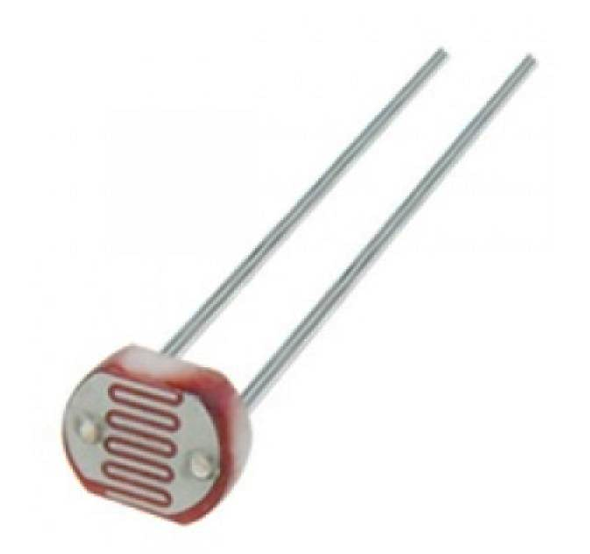 Мал.0 Фоторезистор

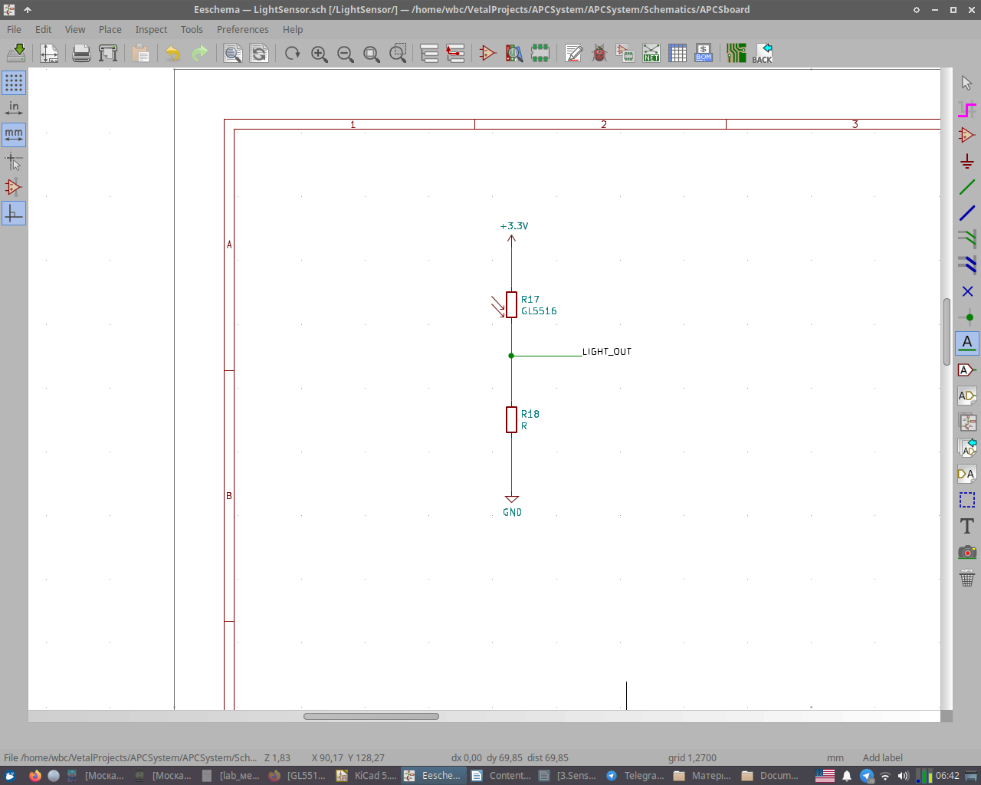Нам потрібно щоб при освітленні 100lux на виході LIGHT_OUT було майже 3.3В, при освітленні 10lux(це коли майже темно), напруга була 1.65В, а при повній темноті, напруга була 0В. Для цього намалюємо схему подільника(мал 1) де в верхньому плечі буде фоторезистор, а в нижньому звичайний резистор.

Мал. 1 Датчик світла на подільнику напруги

Давайте розрахуємо номінал опору резистора(R18):

Згідно з даташиту на цей фоторезистор при освітленні в 10lux має опір в 10кОм:

Отже опір R18 = 10кОм.

### Датчик темератури навколишнього середовища

В даному випадку можна використати безліч варіантів але самим простим в використанні і практичним на мою думку буде саме лінійний аналоговий датчики і ось чому.

Ці датчики використовують технології твердотільної електроніки для для визначення температури. Тобто, в них немає ртуті (як в старих термометрах) або біметалевих пластин. Замість в них встановлені термістори (чутливі до температур резистори). У термісторах при підвищенні температури, змінюється опір, що дає можливість генерувати аналоговий сигнал, пропорційний температурі. Звичайно, технологія не настільки лінійна, але по суті саме так і міряється температура. Ще основною перевагою є те що у цих датчиках немає рухомих частин, вони практично не зношуються, не вимагають калібрування, можуть працювати в різних умовах навколишнього середовища. Крім того, ці датчики недорогі і легкі в експлуатації.

Для наших цілей ми вибрали TMP36(мал 2), бо хоч технічні характеристики дуже схожі також з датчиками моделі LM35 / TMP35 (вихід сигнал в градусах Цельсія) і LM34 / TMP34 (в градусах Фаренгейтах). Основна перевага моделі '36 перед '35 або '34 - цей датчик температури має широкий діапазон чутливості і не генерує негативні значення напруги при мінусовій температурі.

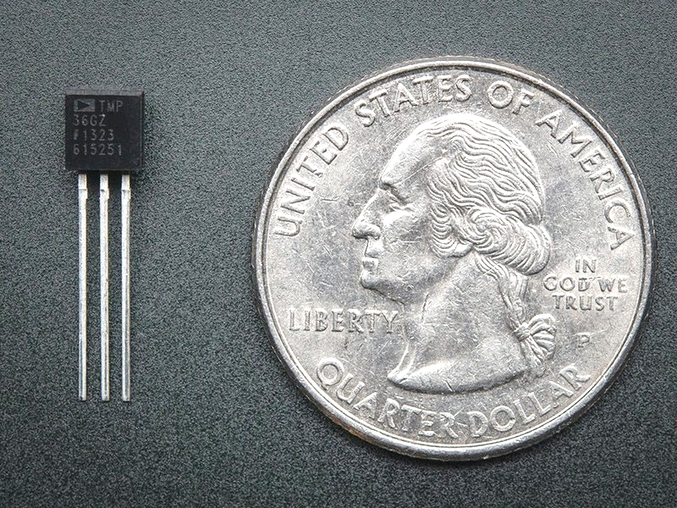

Для використання TMP36 (мал3) досить підключити третій вивід до джерела живлення (2.7 - 5.5В), а перший - до землі. З другого виводу ми будемо знімати аналогове значення напруги, яке прямопропорційно (лінійна залежність)(мал 4) температурі. Значення аналогового напруги не залежить від джерела живлення.

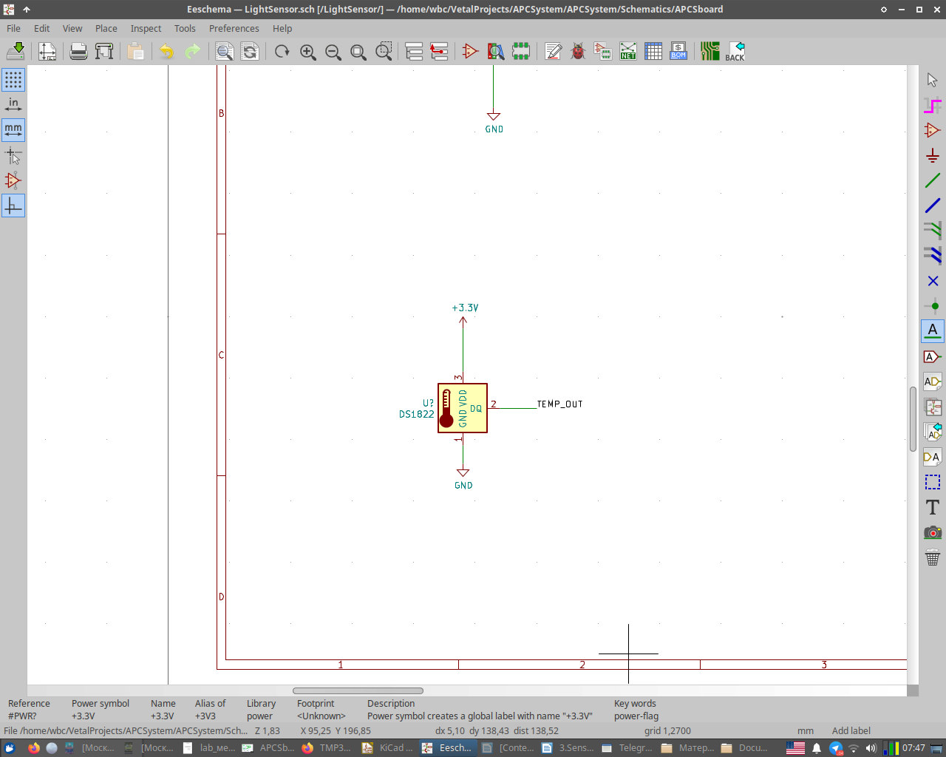 Мал 3. Схема включення

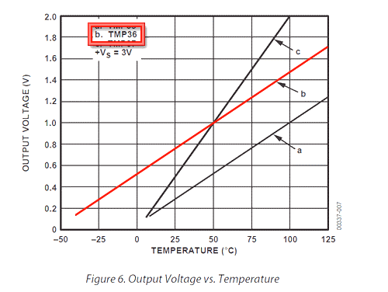 Мал 4 Залежність з даташиту

Для перетворення напруги в температуру використовується залежність (Vout в мВ):

Тобто, наприклад, якщо напруга на виході дорівнює 1 В, температура дорівнює:

((1000 мВ - 500) / 10) = 50 °C

### Датчик вологості грунту

Тут особливо вибору немає, принцип роботи датчиків вологості грунту схожа - чим більша вологість грунту чим менший його опір. Його вигляд зображений на **малюнку 5**:

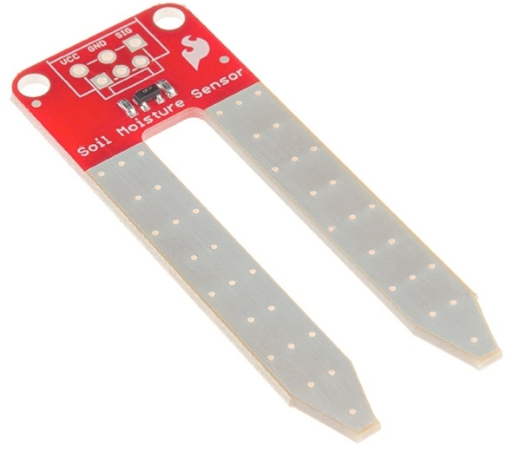 Мал. 5 Датчик вологості від SparkFun

Подібні датчики підключаються досить просто. Два з трьох конекторів - це живлення(VCC) і земля (GND). При використанні датчик бажано періодично відключати від джерела живлення, щоб уникнути можливого окислення. Третій вихід - сигнал (sig), з якого ми і будемо знімати показання. Два контакту датчика працюють за принципом змінного резистора - чим більше вологи в грунті, тим краще контакти проводять електрику, падає опір, сигнал на контакті SIG зростає. Аналогові значення можуть відрізнятися в залежності від напруги живлення і роздільної здатності ацп мікроконтролера.

### Датчик температуратури грунту

В даній ситуації не обійтись звичайним терморезистором або ще якимось незахищеним датчиком, так як датчик має бути в землі, під дією вологи і, як наслідок,корозії, тому тут потрібен датчик температури в промисловому виконанні. Виконання датчика в корпусі з нержавіючої сталі з герметизацією забезпечує високу ступінь захисту вимірювального елемента датчика. Тому був вибраний датчик на основі мікросхеми DS18B20 - перетворення температури в цифрове значення безпосередньо в корпусі датчика, та передача по протоколу 1-WIRE дає переваги у вигляді високої точності і стабільності показань, відсутність вплив сполучних проводів на показання датчика, легкості підключення до мікроконтролера, також можливість роботи декількох датчиків на одному каналі. Ступінь захисту від пилу та вологи IP67 (було описано в розділі про помпи).

Для того щоб отримати дані температури згідно з мапою адрес, зображена на **малюнку 6,** потрібно зчитати перших два байта і в залежності від обраної роздільної здатності перевести в температуру.

## Обладнання

### Помпа поливу

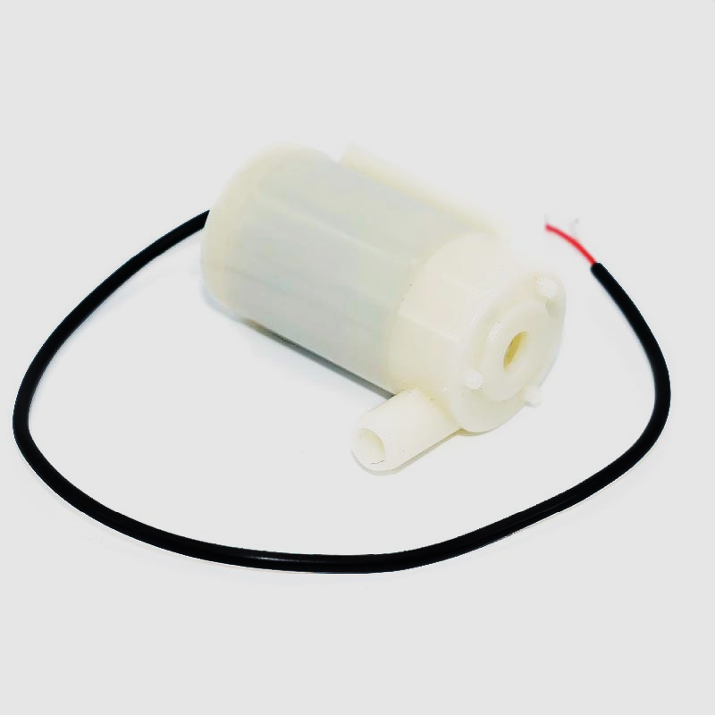 Мал 1

В нашому випадку для реалізації поливу потрібно використовувати помпу для прокачки води(мал 1), зрозуміло що це має бути електронна помпа, але щоб вибрати її потрібно врахувати ще деякі важливі параметри:

* **Напруга живлення**
* **Потужність**
* **Клас захисту**

**Напруга живлення.** Тут діапазон досить широкий від 3-х вольт, які можуть дати дві пальчикові батарейки, до мережевої напруги в 220 вольт. В нашому випадку ми використовуємо тільки одну батерею li-ion 18650, тому вибір думаю очевидний і буде в діапазоні 3-4В.

**Потужність.** Дуже часто від потужності помпи, а саме її двигуна залежить так звана пропускна можливість помпи, оскільки наш девайс проектується як енергоощадливий, то наш вибір спрямований на 2-5 Ват помпи.

**Клас захисту.** Маркування ступеня захисту помп здійснюється при допомозі міжнародного знака захисту *IP* і двох цифр, перша з яких означає захист від попадання твердих предметів, друга — від проникнення води. Код має формат запису *IPXX*, де на позиціях X розташовуються цифри, або символ X, якщо ступінь не визначено. За цифрами можуть йти одна або дві букви, що дають допоміжну інформацію. Максимальний рівень захисту за цією класифікацією — *IP68*: пилонепроникний прилад, що витримує тривале занурення у воду.

*Перша характеристична цифра* вказує на ступінь захисту, який забезпечує оболонка:

* людей від доступу до небезпечних частин, запобігаючи чи обмежуючи проникнення всередину оболонки якоїсь частини тіла чи предмету, що перебуває у руках людини;
* обладнання, що перебуває всередині оболонки від проникнення зовнішніх твердих предметів

Детальніше описано в таблиці 1.

|  |  |  |
| --- | --- | --- |
| Рівень | Захист від предметів діаметром | Опис |
| 0 | — | Захист відсутній |
| 1 | ≥50 мм | Великі поверхні тіла, відсутній захист від усвідомленого контакту |
| 2 | ≥12,5 мм | Пальці та схожі об'єкти |
| 3 | ≥2,5 мм | Інструменти, кабелі тощо |
| 4 | ≥1 мм | Більшість дротів, болти тощо |
| 5 | Пилозахищений | Деяка кількість пилу може проникати всередину. Повний захист від контакту |
| 6 | Пилонепроникний | Пил не може потрапити у пристрій. Повний захист від контакту |

Табл1. **Захист від проникнення сторонніх предметів**

*Друга характеристична цифра* вказує на ступінь захисту обладнання від шкідливого впливу води, який забезпечує оболонка.

Нижче в таблиці(2) наведені параметри захисту від води, і чому відповідає кожна цифра.

|  |  |  |
| --- | --- | --- |
| Рівень | Захист від | Опис |
| 0 | — | захист відсутній |
| 1 | Вертикальні краплі | Вода, що крапає вертикально не повинна порушувати роботу пристрою |
| 2 | Вертикальні краплі під кутом до 15° | Вода, що крапає вертикально не повинна порушувати роботу пристрою, якщо його відхилити від робочого положення на кут до 15° |
| 3 | Бризки, що падають | Захист від дощу. Вода ллється вертикально або під кутом до 60° до вертикалі. |
| 4 | Бризки | Захист від бризок, що падають у довільному напрямі. |
| 5 | Струмені | Захист від водяних струменів з довільного напрямку |
| 6 | Морські хвилі | Захист від морських хвиль або сильних водяних струменів. Вода, що потрапила всередину корпуса не повинна порушувати роботу пристрою. |
| 7 | Короткочасне занурення на глибину до 1м | При короткочасному зануренні вода не потрапляє у кількостях, що порушують роботу пристрою. Постійна робота у зануреному режимі не передбачається. |
| 8 | Тривале занурення на глибину понад 1м | Повна водонепроникність. Пристрій може працювати у зануреному режимі |

**Табл 2.Захист від проникнення рідини**

Часто захист від попадання рідин автоматично забезпечує захист від проникнення. Наприклад, пристрій, що має захист від рідини на рівні 4 (пряме розбризкування) автоматично буде мати захист від потрапляння сторонніх предметів на рівні 5. В нашому випадку пристрій буде працювати в відкритому середовищі, іншими словами на вулиці, тому, керуючись захист має бути як мінімум на рівні IP57.

### Світлодіодні стрічки

Науково доведено, що за ефективне зростання листя відповідає синій світлодіод з фіолетовим відтінком, який працює на довжині хвилі з піком в районі 445 нм. А для розвитку плодів потрібен червоне світло оксамитового відтінку з максимумом інтенсивності близько 660 нм. Це все зображено на **мал. 7**. Нічого поганого немає в тому, що спектральна характеристика фітодіода відрізняється деякою розмитістю (± 20 нм), але пік випромінювання має припадати саме на зазначену довжину хвилі. Ось чому для підсвічування не придатні звичайні червоні і сині стрічки, що випромінюють 630 нм і 470 нм відповідно.

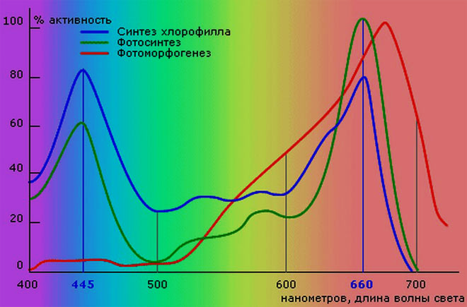

**Малюнок 7**

Завдання підсвічування - збільшити світловий день до 18 годин, прискорюючи тим самим зростання, цвітіння і дозрівання плодів. Якщо мова йде про рослини, які знаходяться в далекій від вікна частини кімнати, то тільки синіх і червоних світлодіодів буде недостатньо. В такому випадку слід застосовувати мультиспектральні лампи, світло яких найбільш схожий з променями сонця.

Світлодіодна стрічка для рослин складається з по черзі розташованих smd-елементів синього і червоного спектра випромінювання. Як правило, червоні і сині кристали знаходяться в співвідношенні від 3: 1 до 7: 1. Таке змішання дозволяє найкращим чином компенсувати недолік сонячного світла у вечірній час.

### Нагрівач грунту

Для того, щоб рослини відчували себе в зимовій теплиці комфортно, недостатньо тільки освітлення, необхідно додатково прогріти грунт. Коріння сіянців знаходяться в землі і якщо вона холодна, їх розвиток сповільнюється. На сьогоднішній день існує багато варіантів опалення, які забезпечують обігрів грунту в теплиці. У цій статті ми зупинимося на нагріванні ґрунту кабелем - цей спосіб не тільки ефективний, але легко монтується. Температуру будемо контролювати за допомогою термодатчика який знаходиться в землі( про нього ми поговоримо далі). В нашому випадку для кожного горщика його потрібно не багато тому він буде споживати відносно не велику потужність. А керуватись він буде за допомогою ШІМ виходу мікроконтролера.